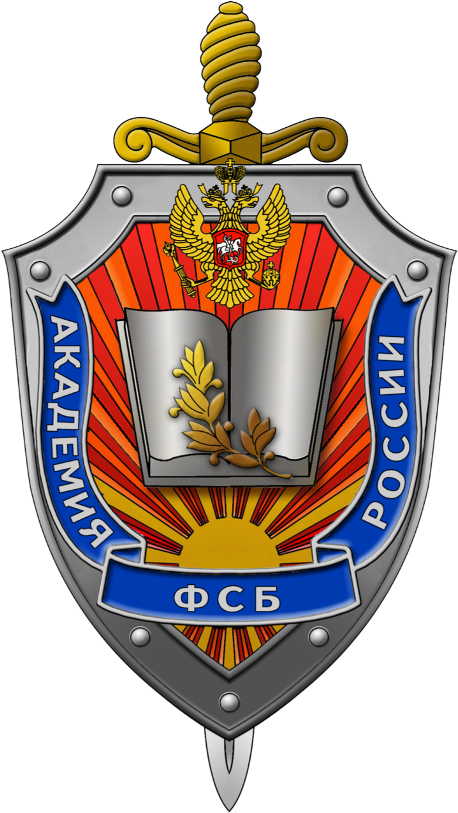

вы
Академия ФСБ России – это:
- бесплатное высшее образование
- современная
учебно-материальная база
- высокое денежное довольствие
- качественное медицинское,
продовольственное и вещевое
обеспечение
- собственная спортивная база
- возможность поступления в
адъюнктуру

В процессе обучения со слушателями заключается контракт сроком на время обучения в Академии и 5 лет военной службы после его окончания

Всем слушателям по окончании Академии присваивается воинское звание «лейтенант»
Выпускники включаются в реестр накопительно-ипотечной системы военнослужащих (НИС)
Справочная информация

119602, г. Москва, Мичуринский 70
(
Объект режимный. По вопросам поступления
необходимо предварительно позвонить по телефону
Контактный телефон:
www.academy.fsb.ru
Олимпиады школьников

http://v-olymp.ru

support@ v-olymp.ru

(495) 989-34-28

Институт криптографии, связи и информатики
Академии ФСБ России
(__) ___- __- __

Подготовка специалистов

В институте криптографии, связи и информатики (ИКСИ) Академии ФСБ России ведется подготовка специалистов по программам высшего образования:
- факультет прикладной математики
- криптография (10.05.06)
- информационно-аналитические системы безопасности (10.05.04)

- факультет специальной техники
- информационная безопасность телекоммуникационных систем (10.05.02)

- факультет информационной безопасности
- компьютерная безопасность (10.05.01)
- информационная безопасность автоматизированных систем (10.05.03)

- оперативно-технический факультет
- противодействие техническим разведкам (10.05.07)

Срок обучения - 5 лет.

Мероприятия для школьников

Олимпиады для школьников, проводимые Академией, ежегодно включаются в Перечень олимпиад Министерства образования и науки Российской Федерации. Победителям и призерам Олимпиад предоставляются льготы при приеме на обучение.

Институтом для школьников проводятся:
- Межрегиональная олимпиада школьников имени И.Я. Верченко по информатике и компьютерной безопасности для 9-11 классов (декабрь-январь).

- Межрегиональная олимпиада школьников имени И.Я. Верченко по математике и криптографии для 8-11 классов (ноябрь)

- Межрегиональные олимпиады школьников на базе ведомственных образовательных организаций по физике и по математике для 9-11 классов (декабрь-февраль)

Порядок проведения Олимпиад школьников предусматривает определение победителей и призеров в два этапа. Первые этапы олимпиад проводятся в дистанционной форме на сайте Олимпиад http://v-olymp.ru.

Для помощи абитуриентам при подготовке к вступительным испытаниям и Олимпиадам на сайте http://v-olymp.ru доступны дистанционные курсы.

О порядке поступления

К вступительным испытаниям допускаются кандидаты, прошедшие медицинское освидетельствование, профессиональный психологический отбор и проверку физической подготовки.

Для оформления документов необходимо обратиться по указанным телефонам не позже начала учебного года, предшествующего году поступления.

В качестве кандидатов на обучение в Институт рассматриваются граждане Российской Федерации мужского пола, имеющие среднее общее или среднее профессиональное образование из числа граждан, не проходивших военную службу, в возрасте от 16 до 22 лет, или граждан, прошедших военную службу, и военнослужащих, проходящих военную службу по призыву, до достижения ими возраста 24 лет.

Результаты ЕГЭ необходимы по следующим предметам: русский язык, математика (профильный уровень), физика. Кроме того, абитуриент сдаёт дополнительные вступительные испытания по математике и по физике.

